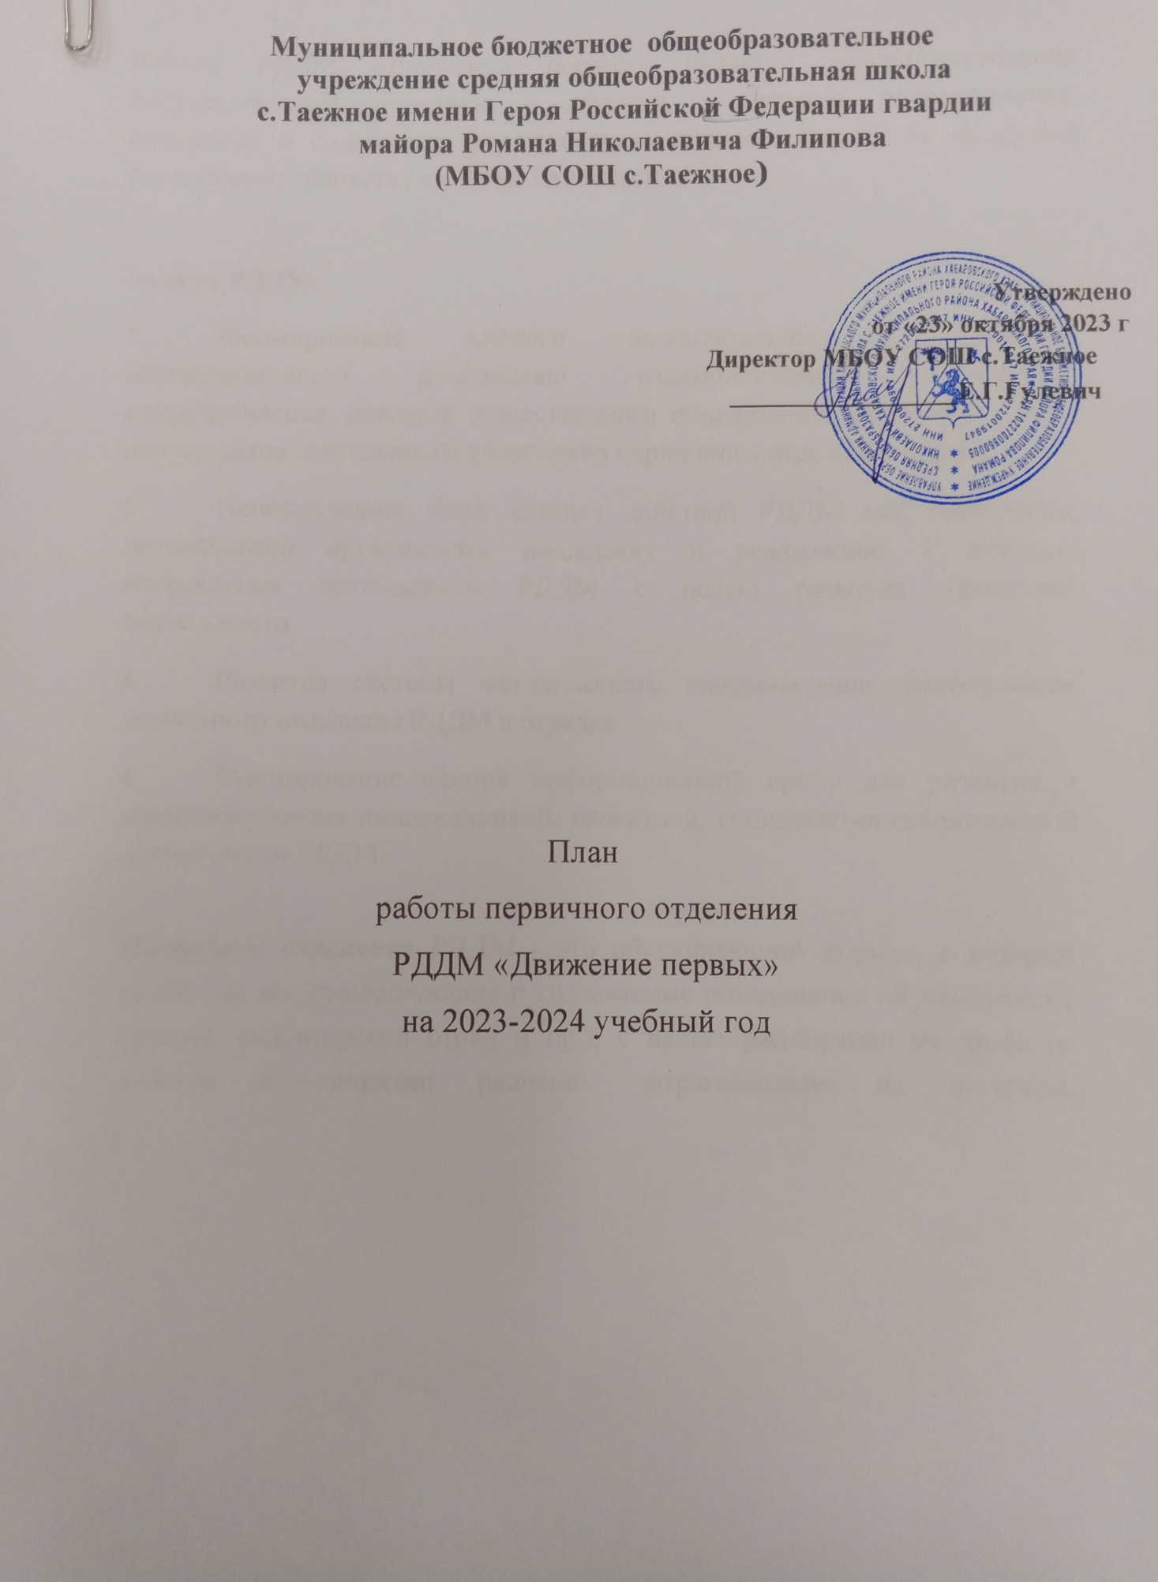

Муниципальное бюджетное общеобразовательное учреждение средняя общеобразовательная школа с.Таежное имени Героя Российской Федерации гвардии майора Романа Николаевича Филипова
(МБОУ СОШ с.Таежное)

Утверждено
от «23» октября 2023 г Директор МБОУ СОШ с.Таежное
__________________Е.Г.Гулевич

План

работы первичного отделения РДДМ «Движение первых» на 2023-2024 учебный год
Целью РДДМ «Движение первых» является совершенствование государственной политики в области воспитания подрастающего поколения и содействие формированию личности на основе присущей российскому обществу системы ценностей.

Задачи РДДМ:

1. Формирование единого воспитательного пространства, обеспечивающего реализацию взаимодействия ученического самоуправления, детского общественного объединения, партнеров РДДМ для проектов деятельности участников первичного отделения РДДМ.

2. Использование Дней единых действий РДДМ как технологии, позволяющей организовать поддержку и реализацию 4 ведущих направления деятельности РДДМ с целью развития проектной деятельности.

3. Развитие системы методического сопровождения деятельности первичного отделения РДДМ в отрядах.

4. Формирование единой информационной среды для развития и масштабирования инновационной, проектной, социально-преобразованной деятельности РДДМ.

Первичное отделение РДДМ - это объединяющий формат, в который включены все существующие и создаваемые объединения обучающихся ( кружки, волонтерский отряд и пр.), с целью расширения их права на участие в принятии решений, затрагивающие их интересы.
Направления воспитательной работы Задачи работы по данному направлению

«Личностное развитие»
Первый аспект: 1. Стимулирование творческой
Творческое развитие. активности школьников.
живопись, актерское мастерство, 2. Предоставление возможности театральная студия школьникам проявить себя, реализовать
свой потенциал и получить признание.
3. Координация воспитательных усилий на разных этапах творческого процесса.
4. Контроль реализации творческого развития школьников.

Второй аспект: 1 .Формирование у детей

Популяризация ЗОЖ.
занятия физкультурой и спортом, популяризация здорового питания, мероприятия комплекса ГТО, конкурсы, фестивали, игры.
позитивного отношения к здоровому образу жизни;
2.Присвоение созидающей здоровье философии;
3.Формирование активной жизненной

позиции по отношению к здоровью, проявляющейся в поведении и деятельности и осознанном противостоянии разрушающим здоровье факторам

Третий аспект: 1. Стимулирование и

Популяризация профессий.
экскурсии на предприятия, встречи с профессионалами, открытые уроки
мотивация школьников к личностному развитию,
расширению кругозора в многообразии
профессий.

2. Формирование у школьников представлений о сферах трудовой деятельности, о карьере и основных закономерностях профессионального развития.

3. Формирование у школьников универсальных компетенций, способствующих эффективности в профессиональной деятельности: 4.Способности к коммуникации (в устной и письменной формах) для решения задач взаимодействия;
5. Способности работать в коллективе, учитывать и терпимо

относиться социальным различиям;
Способности
к этническим, и культурным

к самоорганизации

и самообразованию.

«Гражданская активность»

- добровольчество: 1. Сохранять и развивать исторически

экологическое, социальное, культурное
сложившиеся дружеские отношения
народов России, сплачивать в едином

- волонтеры Победы: федеративном государстве, содействовать сохранение историческое памяти о развитию национальных культур и языков
своей стране, семье, помощь Российской ветеранам, благоустройство Федерации;
памятных мест, 2. Способствовать формированию

краеведение:
культурно- историческое наследие,
активной жизненной позиции
школьников;

школьный музей, краеведческие 3. Формировать у школьников экспедиции осознанное ценностное отношение к
истории своей страны, города, района, народа;
4. Развивать у детей
чувство патриотизма, национальной гордости за свою страну;
5. Стимулировать социальную деятельность школьников, направленную на оказание посильной помощи нуждающимся категориям населения;
6. Организовывать акции социальной направленности;
7. Создавать условия для развития детской инициативы;
8. Оказывать помощь учреждениям культуры в организации и проведении мероприятий;
9. Оказывать помощь и содействие в проведении мероприятий экологической направленности;
Активизировать стремление школьников к организации деятельности в рамках работы поисковых отрядов

«Военно-патриотическое»
- организация мероприятий, 1. Совместно с ответственными координация работы отрядов педагогами сформировать школьную первичного отделения РДДМ, систему нормативно-правового разработка планов работы, обеспечения деятельности в области

участие в оценке конкурсных работ
(детское жюри)
военно- патриотического воспитания. 2. Организовать работу военно-
патриотического движения на базе МБОУ СОШ с.Таежное и вовлечь в
нее детей.

3. Организовать профильные события, направленные на повышение интереса у детей к службе в силовых подразделениях, в том числе военных
сборов, военно- спортивных игр, соревнований, акций;
4.Организовать проведение образовательных программ -интерактивных игр, семинаров, мастер-классов, открытых лекториев, встреч с интересными людьми, Героями нашего государства и ветеранами;
5.Обеспечить координацию военно- патриотической
деятельности школы с общественными объединениями и государственными организациями в рамках социального партнерства.

«Информационно-медийное»
- создание школьных газет, 1. Разработать и реализовать модели
-работа с социальными многофункциональной системы

сетями, подготовка информационного материала,
дискуссионные площадки.

информационно-медийного взаимодействия участников РДДМ;
2. Создать информационно-медийный

центр (ИМЦ) для реализации системы информационно-медийного взаимодействия участников РДДМ;
3. Апробировать индикаторы и критерии оценки деятельности информационно-медийного направления РДДМ; Создать систему взаимодействия

информационно-медийными партнерами.

КАЛЕНДАРЬ ДНЕЙ ЕДИНЫХ ДЕЙСТВИЙ РОССИЙСКОГО ДВИЖЕНИЯ ДЕТЕЙ И МОЛОДЕЖИ на 2023-2024 учебный год

2023 год – 200 лет со дня рождения Константина Дмитриевича Ушинского (русский педагог, писатель, основоположник научной педагогики в России)

2023 год – Год педагога и наставника

1 3

8 10 13

27

1

4 5 15 25

4 8

20 26
30
СЕНТЯБРЬ День Знаний

День окончания Второй мировой войны День солидарности в борьбе с терроризмом
Международный день распространения грамотности

Международный день памяти фашизма

100 лет со дня рождения советской партизанки Зои Космодемьянской (1923—1941)
День работника дошкольного образования День туризма
ОКТЯБРЬ Международный день пожилых людей Международной музыки
День защиты животных

День учителя

День отца в России

Международный день школьных библиотек

НОЯБРЬ День народного единства

День памяти погибших при исполнении служебных обязанностей сотрудников органов внутренних дел России
День начала Нюрнбергского процесса

День матери в России

День государственного герба Российской Федерации
ДЕКАБРЬ
3 День неизвестного солдата Международный день инвалидов

5 День добровольца (волонтера) в России 8 Международный день художника
9 День героев Отечества 10 День прав человека
12 День Конституции Российской Федерации
25 День принятия Федеральных конституционных законов о
Государственных символах Российской Федерации ЯНВАРЬ
25 День российского студенчества
27 День полного освобождения Ленинграда от фашистской блокады День освобождения Красной армией крупнейшего «лагеря смерти»
Аушвиц –Биркенау (Освегцима) – День памяти жертв Холокоста ФЕВРАЛЬ
2 День разгрома советскими войсками немецко-фашистских войск в
Сталинградской битве
8 День российской науки, 300-летие со времени основания Российской
Академии наук (1724)
15 День памяти о россиянах, исполнявших служебный долг за пределами Отечества, 35 лет со дня вывода советских войск из Республики Афганистан (1989)
21 Международный день родного языка 23 День защитника Отечества
МАРТ 8 Международный женский день
14 450-летие со дня выхода первой «Азбуки» (печатной книги для
обучения письму и чтению) Ивана Фѐдорова (1574) 18 10 лет со Дня воссоединения Крыма с Россией
27 Всемирный день театра АПРЕЛЬ
7 Всемирный день здоровья
12 День космонавтики
19 День памяти о геноциде советского народа нацистами и их
пособниками в годы Великой Отечественной войны 22 Всемирный жень Земли
27 День российского парламентаризма МАЙ
1 Праздник весны и труда 9 День Победы
18 Международный день музеев
19 День детских общественных организаций 24 День славянской письменности и культуры
ИЮНЬ 1 День защиты детей
6 День русского языка 12 День России
22 День памяти и скорби 27 День молодежи
ИЮЛЬ 8 День семьи, любви и верности
28 День военно-морского флота АВГУСТ
10 День физкультурника
22 День государственного флага Российской Федерации 27 День российского кино
План работы первичного отделения
РДДМ «Движение первых» МКОУ СОШ с.Таежное
на 2023-2024 учебный год

Сентябрь

Дата

1 сентября
Название события

Классные часы, посвященные Дню знаний

Участие в ДЕД
«Самолетик будущего»
Направление

Личностное развитие (творческое
развитие)
Ответственный

Классные руководители

Классные руководители

4 сентября Участие в акциях ДЕД
Конкурс рисунков на асфальте «Мир без терроризма»
Гражданская активность Педагог-организатор
ОБЖ,

Участие в акциях ДЕД. Учитель истории,

Кинолекторий «Фильмы о Великой

8 сентября

10 сентября

13 сентября
Отечественной войне»
Международный день распространения грамотности

Международный день памяти жертв фашизма

100 лет со дня рождения советской партизанки Зои Космодемьянской (1923—1941)

Личностное развитие (творческое развитие)

Гражданская активность

Гражданская активность

Учитель русского языка и литературы, учителя начальных классов
Учитель истории

Учитель истории
27 сентября День дошкольного работника
Специальный выпуск новостей «Что я помню из детского сада»
Информационно-медийное
Учитель ИЗО, воспитатель

Поход, посвященный Гражданская активность Все педагоги дню туризма

29 сентября Ежемесячный выпуск видео-газеты от школьного медиацентра «Новости с задней парты»
Информационно-медийное
Руководители школьного медиацентра: Новости с задней парты

Октябрь

Дата

1 октября

4 октября

5 октября
Название события

Акция «Добро»

Международный день музыки

День защиты животных. Акция «Лапа помощи»

День самоуправления
Направление

Гражданская активность

Личностное развитие (творческое развитие)
Гражданская активность

Личностное
Ответственный

Актив школы

Актив школы

Классные руководители, актив школы, родители

Актив школы

Концерт «Все МЫ волшебники»
Фотоконкурс добрый учитель»
развитие (творческое
«Мой развитие)

Учебная тренировка, посвященная дню гражданской обороны
Гражданская активность

Педагог-организатор ОБЖ
15 октября Международный день Информационно – актив школы отца в России медийное
(видеопоздравление «Мой папочка самый лучший»)
25 октября Международный день Гражданская Педагог-

школьных библиотек. активность Организация
библиотекарь, актив школы

пространства для чтения и обмена книгами.

31 октября Ежемесячный выпуск
видео-газеты от школьного медиацентра

Информационно-
медийное

Руководители
школьного медиацентра:

Ноябрь

Дата

4 ноября

8 ноября
Название события

День народного единства. Фестиваль «Дружба не знает границ»
День памяти погибших при исполнении служебных обязанностей сотрудников органов
внутренних дел России
Направление

Гражданская активность

Гражданская активность
Ответственный

Классные руководители

Актив школы

Вахта памяти

20 ноября

26 ноября

30 ноября

День начала Нюрнбергского процесса

Видео экскурсия
День Матери в России. Конкурс сочинений «Профессия – мама»
День Государственного
Гражданская активность

Личностное развитие (творческое)

Гражданская активность
Учитель истории

Классные руководители

Классные руководители

герба Российской
Федерации Фотоконкурс

Ежемесячный выпуск видео-газеты от школьного медиацентра
Информационно-медийное
Руководители школьного медиацентр

Декабрь

Дата

3 декабря
Название события

День неизвестного солдата

Международный день инвалидов акция «Цветик семицветик»
Направление

Гражданская активность
Ответственный

Классные руководители

5 декабря День добровольца Информационно- актив школы

8 декабря

9 декабря

10 декабря

12 декабря

(волонтера) в России. Акция «10 000 добрых дел»
Международный день художника.
Акция «Я рисую МИР»

День героев Отечества. Военно-спортивная эстафета

День прав человека

День Конституции РФ. Правовая игра «Человек и закон»
медийное

Личностное развитие (творческое)

Военно-патриотическое

Гражданская активность

Гражданская активность

Учитель ИЗО

Учитель физической культуры.

Учитель обществознания

Учитель обществознания
25 декабря

29 декабря

День принятия Федеральных конституционных законов о Государственных символах Российской Федерации. Онлайн викторина «Символы РФ»
Ежемесячный выпуск видео-газеты от школьного медиацентра
Информационно-медийное

Информационно-медийное
Классные руководители, Учитель обществознания

Руководители школьного медиацентра

Январь

Дата

25 января

27 января

31 января
Название события

День российского студенчества.

День полного освобождения Ленинграда от фашистской блокады. Мастер-класс «Светлячки памяти»
Ежемесячный выпуск видео-газеты от школьного медиацентра
Направление

Личностное развитие (популяризация профессий)

Гражданская активность

Информационно-медийное
Ответственный

классные руководители

классные руководители, учитель технологии

Руководители школьного медиацентра

Февраль

Дата Название события Направление Ответственный
2 февраля

8 февраля

15 февраля

21 февраля

23 февраля
День разгрома советскими войсками немецко-фашистских войск в Сталинградской битве

День российской науки, 300-летие со времени основания Российской Академии наук (1724) Неделя научного творчества
День памяти о россиянах, исполнявших служебный долг за пределами Отечества, 35 лет со дня вывода советских войск из Республики Афганистан (1989)
Международный день родного языка Внеклассное мероприятие «Язык – живая душа народа»
День Защитника отечества
Акция «Письмо солдату»
Гражданская активность

Личностное развитие (творческое)

Гражданская активность

Информационно-медийное

Военно-патриотическое
Учитель истории

Учителя предметники

Учитель истории

Учитель русского языка

Учитель физультуры, актив школы.

Конкурсно-игровая программа «Я солдат»

Фото-квест «Сила. Мощь. Мужчина»

29 февраля Ежемесячный выпуск Информационно- Руководители

видео-газеты от школьного медийное медиацентра
школьного медиацентра

Март

Дата Название события Направление Ответственный
8 марта Международный женский день
Конкурс красоты.
Мастер-класс «С праздником мимозы»
Личностное развитие (творческое)
Классные руководители, актив школы, учитель технологии

Фотовыставка «Весна!

Девчонки! Красота!»
14 марта 450-летие со дня выхода первой «Азбуки» (печатной книги для обучения письму и чтению) Ивана Фѐдорова (1574)

Гражданская активность

Учитель русского языка и литературы, учителя начальных классов

18 марта День воссоединения Гражданская Классные Крыма с Россией. активность руководители Акция «Мы вместе»

23 марта

27 марта

29 марта
Единый день профориентации. Игра с QRкодами «Топ – 10 профессий будущего»
Всемирный день театра Онлайн конкурс постановок

Ежемесячный выпуск видео-газеты от школьного медиацентра
Личностное развитие

Информационно-медийное

Информационно-медийное
Учитель технологии

учитель русского языка

Руководители школьного медиацентра

Апрель

Дата Название события Направление Ответственный

7 апреля Всемирный день Личностное развитие Учитель ИЗО,

здоровья. Конкурс рисунков
«Если хочешь быть здоров, занимайся спортом»
классные руководители, учитель физкультуры
12 апреля День космонавтики, 65 Гражданская активность лет со дня запуска
СССР первого искусственного спутника Земли. Интеллектуальная викторина
Классные руководители

19 апреля День памяти о геноциде Гражданская активность советского народа
нацистами и их пособниками в годы Великой Отечественной войны.
Акция «Память!»
Классные руководители

22 апреля Всемирный день земли. Личностное развитие Классные

Акция «Зеленая планета»
руководители, родители, актив школы

27 апреля День российского парламентаризма.
Информационно- Учитель истории медийное

Школа молодого избирателя

30 апреля Ежемесячный выпуск видео-газеты от
Информационно-медийное
Руководители школьного

школьного медиацентра
медиацентра

Май

Дата Название события

1 мая Праздник Весны и Труда Час истории «Путешествие по реке времени», посвящѐнный Дню весны и труда
Направление

Гражданская активность
Ответственный

Все педагоги
9 мая День Победы. Акция «Бессмертный полк»

Акция «Вальс Победы»

18 мая Международный день музеев
Виртуальная экскурсия

19 мая День детских общественных организаций в России

24 мая День славянской письменности и культуры.
Круглый стол «Подвиг славянских просветителей святых равноапостольных братьев Кирилла и
Мефодия»
31 мая Ежемесячный выпуск видео-газеты от школьного медиацентра
Военно-патриотическое

Личностное развитие
Информационно – медийное

Гражданская активность

Гражданская активность

Информационно-медийное
Все педагоги

Актив школы

Учитель истрии, актив школы

Директор

Учитель русского языка и литературы

Руководители школьного медиацентра

Июнь

Дата Название события

1 июня День защиты детей. Квест –игра «СовершенноЛЕТНИЕ мы»
6 июня День русского языка Акция «Читаем вместе»

12 июня День России
Акция «Окна Росси»
Направление

Личностное развитие

Гражданская активность

Гражданская активность
Ответственный

Начальник летнего пришкольного лагеря

Начальник летнего пришкольного лагеря

Начальник летнего пришкольного лагеря
22 июня День Памяти и скорби Военно- Начальник летнего Акция «Свеча Памяти» патриотическое пришкольного
лагеря

27 июня День Фестиваль
молодежи Гражданская активность
Директор , актив школы

